PySL

Juan Manuel Londoño Rios
Cristian Duque Lenis

Feibert Alirio Guzmán Pérez

DIAGNÓSTICO, PLAN DE MEJORAMIENTO Y PLAN DE INTERVENCIÓN

TEMA

CORPORACIÓN UNIVERSITARIA LASALLISTA
CALDAS – ANTIOQUIA
2026-1
Tabla de contenido
Contenido
Lista de Tablas 4
Lista de Figuras 5
Lista de Gráficos 6
Glosario 7
Título del proyecto 8
1. Entrevista 10
1.1. Carta de intención 10
1.2. Desarrollo de entrevista 10
1.3. Análisis de la entrevista 10
2. Introducción 11
2.1. Propósito. 11
2.2. Ámbito del sistema 11
3. Resumen de la práctica 12
3.1. Palabras clave 12
3.2. Abstrac 12
3.3. Keywords 12
4. Planteamiento del problema 13
4.1 Pregunta problematizadora 13
5. Objetivos 14
5.1 Objetivo general 14
5.2 Objetivos específicos 14
6. Delimitación 16
6.1. Delimitación espacial 16
6.1.1. Razón social 16
6.1.2. Objeto social de la organización o empresa Actividades a las que se dedica la empresa. 16
6.1.3. Representante legal 16
6.1.4. Descripción o reseña histórica de la empresa 16
6.1.5. Misión 16
6.1.6. Visión 16
6.1.7. Valores corporativos 16
6.2. Delimitación temporal 16
7. Alcance 17
8. Marco teórico, Estado del arte 19
9. Marco metodológico 23
10. Análisis de Riesgo 25
11. Resultados 27
12. Conclusiones 28
12.1. Recomendaciones 29
12.1. Cronograma de actividades 30
Bibliografía 31

Lista de Tablas
Tabla 1: Acrónimos y definiciones. 7
Tabla 2: Conceptos clave. 7
Tabla 3: Datos del Equipo 9
Tabla 4: Responsables de la Comunicación 9
Tabla 5: Matriz de Riesgos. 26

Lista de Figuras
Figura 1: Diagrama de Gantt 30
Figura 2: Diagrama de Recursos 30
Figura 3: Diagrama PERT 30

Lista de Gráficos

Gráfico 1: Grafico de riesgos 26

Glosario

Incluye todos aquellos términos poco conocidos, de difícil interpretación, propios del contexto, o que no sean comúnmente utilizados en el contexto en que aparecen. Cada uno de estos términos debe contar con su respectiva definición o explicación.
Tabla 1: Acrónimos y definiciones.
ACRÓNIMOS | DEFINICIONES
DBMS / SGBD | Sistema encargado de gestionar, almacenar y recuperar los datos del chatbot, como usuarios y conversaciones.
SGBD | Sistema Gestor de Base de Datos.
UML | Lenguaje unificado para modelamiento de sistemas
REST | Estilo arquitectónico utilizado para diseñar APIs que gestionan las solicitudes del asistente conversacional.
NLU | Subcampo del NLP enfocado en la interpretación del significado, intención y contexto de los mensajes del usuario.
NLP | Rama de la inteligencia artificial que permite a los sistemas procesar, analizar y comprender el lenguaje humano en conversaciones.
A continuación, se relacionan una serie de conceptos propios del objeto de estudio que se consideran pertinentes para comprender a cabalidad el presente proyecto.
Tabla 2: Conceptos clave.
CONCEPTOS | DEFINICIONES | CITA
IEEE  Asistente conversacional  Gestor de diálogo (Dialogue Manager)  Análisis de sentimiento  Contexto conversacional | El Instituto de Ingenieros Eléctricos y Electrónicos es una asociación mundial de ingenieros dedicada a la normalización y el desarrollo en áreas técnicas. IEEE Guide for Software Requirements Specification IEEE Std 830-84  Sistema informático diseñado para interactuar con usuarios mediante lenguaje natural, simulando una conversación humana con el fin de brindar información o apoyo.  Componente del sistema conversacional encargado de controlar el flujo de la conversación, decidir la respuesta del sistema y mantener coherencia en la interacción con el usuario.  Técnica de procesamiento de lenguaje natural que permite identificar emociones o estados de ánimo en el texto del usuario, útil para detectar tristeza, ansiedad o estrés.  Mecanismo que permite al sistema recordar información previa del usuario dentro de una sesión para generar respuestas coherentes y personalizadas. | (IEEE, 1994)  (Calvo et al., 2020)  (Jurafsky & Martin, 2020)  (Liu, 2012)  (McTear, 2017)

Título del proyecto

PySL (Prevención y seguridad locativa)
Presentación del Equipo y Comunicación del Proyecto
Tabla 3: Datos del Equipo
Nombre Completo | Rol en el Equipo (Scrum) | Firma | Foto
Cristian Duque Lenis | Product Owner
Juan Manuel Londoño Ríos | Scrum master
Cristian Duque Lenis | Development Team + Activated
Juan Manuel Londoño Ríos | Development Team + Activated
Canales de Comunicación
Medios de comunicación utilizados para el seguimiento del proyecto:
- WhatsApp
- Outlook
- Git Hub
- Discord
- Teams
Otros (especificar): Google Drive (para almacenamiento y gestión de documentos)
3. Frecuencia de Informes
Periodicidad con la que se entregarán los informes de avance:
- Los informes de avance se entregarán de manera quincenal (cada dos semanas), al finalizar cada Sprint, con el fin de evidenciar el progreso, resultados obtenidos y actividades desarrolladas durante el periodo.
Tabla 4: Responsables de la Comunicación
Nombre Completo | Rol Asignado en Comunicación | Firma
Cristian Duque Lenis | Scrum Master (Coordina reuniones)
Juan Manuel Londoño Ríos | Encargado de Reportes (Redacción de informes)
Cristian Duque Lenis | Vocero del Equipo (Presenta avances)
Instrucciones:
- Cada integrante debe firmar en los espacios correspondientes.
- Subir el documento completo al repositorio de GitHub en formato PDF junto con el README del proyecto.
- Asegurarse de que la información sea clara y actualizada.

Extracción de Requisitos

Formato de Levantamiento de Requerimientos
Proyecto: PySL (Prevención y seguridad locativa)
Fecha: 21/04/2026
Responsable: Cristian Duque Lenis – Juan Manuel Londoño Rios
Cliente/Solicitante: Comunidad académica de Unilasallista / Usuario final

Entrevista Inicial
- Nombre del Entrevistado: Cabo Olga Lucia Mosquera
- Cargo: jefe del departamento de prevención y seguridad locativa del cuerpo de bomberos del municipio de bello/ Representante del cliente
- Correo electrónico: prevencion@bomberosbello.org
- Fecha de Entrevista: 21/04/2026
- Medio (Presencial/Virtual): Presencial
Pregunta Orientadora:
Se requiere desarollar un software para la realizacion de visitas e inspecciones de seguridad locativa para evaluar la seguridad humana y proteccion contra incendios dentro del marco normativo de la resolución 0661 de 2014 y la ley 1575 de 2012 en el artículo 42
  - Carta de Intención
Adjunte (si aplica) la carta de intención o documento oficial donde se exprese la necesidad formalmente.
[ ] Adjunto
[x] No aplica

  - Formato de Entrevista
Preguntas Clave:
- ¿Cuál es el propósito principal de la solución?
Desarrollar un software de visitas para permitir la optimización del tiempo y realizar inspecciones de acuerdo con la normatividad vigente
- ¿Quiénes serán los usuarios finales?
Está dirigido a los inspectores de seguridad, jefes y comandancia
- ¿Qué procesos se automatizarán o mejorarán?
El sistema permitirá que se dejen de hacer visitas en el papel, facilitando asi mejora en el tiempo de visita, búsqueda eficaz en los archivos debido que ya no se hara en AZ, permitir adjuntar registros fotograficos
- ¿Existen sistemas previos que se integrarán o reemplazarán?
Actualmente no se presenta un sistema tecnológico en la institucion por lo tanto solo hay procesos en papeles
- ¿Cuáles son los requisitos de seguridad de la información?
Se implementarán medidas de seguridad orientadas a la protección de datos personales según lo establecido en la ley 1581 de protección de datos personales.

  - Desarrollo de la Entrevista

La entrevistada manifiesta la necesidad de emigrar de las inspecciones en papel a las inspecciones utilizando software, refiere que le parecería muy bueno si se logra realizar un sistema en donde se pueda tener acceso por PC y dispositivos móviles para facilitar asi también las auditorias durante las jornadas diarias debido a que es un proceso que no se puede realizar en tiempo real debido a que cada inspector tiene una ruta de visitas diferente y solo se vuelven a ver al finalizar el día.

  - Análisis de la Entrevista

Identifique las necesidades explícitas e implícitas del cliente:
Necesidad | Prioridad | Observaciones
Plataforma intuitiva | Alta | Interfaz de usuario
Realizar registros fotográficos | Alta | Uso de dispositivos móviles
Protección de datos | Alta | Seguridad básica
Registro de inspectores | Media | Control de acceso para evitar fraudes

  - Listado de Necesidades y Características

- Digitalización integral del acta: Necesidad de trasladar todos los campos del formulario físico de inspección locativa a un entorno digital para eliminar el uso de papel.
- Validación de obligatoriedad: Necesidad de un sistema que impida omitir información, asegurando que el acta no se pueda guardar o cerrar si faltan datos técnicos o legales.
- Persistencia y seguridad de datos: Necesidad de almacenar la información en una base de datos que permita la recuperación rápida de registros y evite la pérdida de folios físicos.
- Estandarización de reportes: Necesidad de generar automáticamente el acta oficial en formato no modificable (PDF) para su entrega inmediata tras la inspección.
Objetivo: Representar las secuencias de tareas o procesos que ejecutará la solución.
- ¿Cuáles son los pasos principales del proceso?
- ¿Existen bifurcaciones o decisiones?
- ¿Qué acciones se ejecutan en paralelo?
Espacio para la Representación Gráfica (Opcional):
Adjuntar el diagrama en formato UML (hecho en Lucidchart, Draw.io o cualquier otra herramienta).
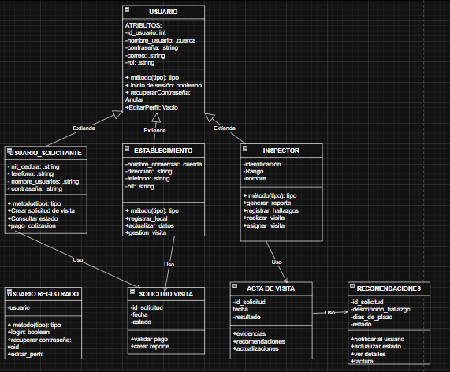

Observaciones Finales

Firma del Solicitante
Nombre
Cargo

Firma del responsable
Nombre
Cargo
Notas:
- Este formato debe ser diligenciado en su totalidad para garantizar la claridad en los requerimientos.
- La información proporcionada será utilizada solo para fines del desarrollo del proyecto.

Introducción
Este proyecto consiste en el desarrollo de una aplicación de escritorio diseñada para automatizar la captura de información durante las visitas de seguridad locativa. El software surge de la necesidad de eliminar el error humano y la pérdida de información en formularios físicos de bomberos. Se busca optimizar el tiempo de respuesta administrativa mediante una arquitectura robusta en Python que asegure que cada acta generada cumpla estrictamente con la normativa técnica nacional.
- 2.1. Propósito: Describir de forma técnica e inequívoca los requerimientos para el sistema de gestión de inspecciones de seguridad.
- 2.2. Ámbito del sistema: El producto se implementará en estaciones de bomberos y operará bajo el sistema operativo Windows para uso en computadores de escritorio o laptops.

3. Resumen de la práctica
El software "PySL" soluciona la ineficiencia en el registro manual de visitas técnicas de seguridad. Utilizando un enfoque de desarrollo ágil y herramientas como CustomTkinter y FPDF, el sistema permite recolectar datos en campo y emitir informes legales inmediatos. Los resultados incluyen una base de datos centralizada de establecimientos y una reducción significativa en el tiempo de expedición de certificados de seguridad.
- 3.1. Palabras clave: Inspección de seguridad, Bomberos, Digitalización, Python, Prevención de riesgos.
- 3.2. Abstract: Software development for the digitization of fire safety inspection records, focusing on legal compliance and administrative efficiency using Python-based tools..
- 3.3. Keywords: Safety inspection, Firefighters, Digitization, Python, Risk prevention..

4. Planteamiento del problema
La recolección manual de datos en las visitas de seguridad locativa presenta falencias críticas: ilegibilidad en los formularios, omisión de campos técnicos obligatorios por ley y una gestión documental lenta. Estos antecedentes generan retrasos en la certificación de establecimientos comerciales e industriales, aumentando el riesgo jurídico para las instituciones de socorro.
- 4.1 Pregunta problematizadora: ¿De qué manera la implementación de un software de digitalización puede garantizar la integridad legal y la eficiencia administrativa en los procesos de inspección de seguridad locativa para el Cuerpo de Bomberos en el año 2026

5. Objetivos
- 5.1 Objetivo general: Desarrollar un sistema de información para la gestión de actas de inspección de seguridad que permita la captura, almacenamiento y exportación técnica de datos bajo estándares legales.
- 5.2 Objetivos específicos:
Diseñar una interfaz gráfica que replique con exactitud los campos del acta física de inspección locativa.
  - Integrar un motor de base de datos SQLite para la consulta y trazabilidad de los expedientes de inspección.
  - Implementar un módulo de generación de reportes en formato PDF que sirva como soporte legal para el certificado de seguridad.

6. Delimitación
- 6.1. Delimitación espacial: Estación de Bomberos local / Institución receptora del software.
  - 6.1.1. Razón social: (Nombre oficial del Cuerpo de Bomberos u Organización).
  - 6.1.2. Objeto social: Prevención y atención de incendios, rescates e inspecciones de seguridad.
- 6.2. Delimitación temporal: Febrero 2026 – Julio 2026.

7. Alcance
El proyecto entregará tres productos principales:
- Diagnóstico: Identificación de los campos críticos del formulario físico actual.
- Sistema Funcional: Aplicativo capaz de gestionar el ciclo completo de una inspección (Crear, Consultar, Modificar).
- Módulo de Reportes: Generación automática del acta oficial de seguridad en PDF.

8. Marco teórico
Se fundamenta en la arquitectura de software MVC (Modelo-Vista-Controlador) para garantizar la escalabilidad. Se citan las normativas de seguridad contra incendios (como la NSR-10 en Colombia o equivalentes locales) y los principios de usabilidad para aplicaciones de misión crítica.

9. Marco metodológico
- 9.1 Sistema de procesos:
  - Entradas: Datos del comerciante, Nit, ubicación, hallazgos técnicos.
  - Procesos: Validación de campos, cálculo de riesgo, almacenamiento en DB.
  - Salidas: Acta de inspección digitalizada y PDF oficial.
- 9.2 Análisis de requisitos: El sistema permitirá a los Inspectores (Actores) gestionar registros, mientras que el Administrador podrá auditar la información y generar informes globales.

RF – Listado de Requisitos Funcionales del Módulo de Clientes.

Id Requisito | Nombre del requisito | Descripción del requisito | Usuario | Id Requisito de usuario
RF-001 | Crear Clientes | Permite registrar los clientes con los siguientes datos: Cédula/NIT, Nombre, Apellidos, Dirección, Teléfono, Email y Móvil. | Gerente / Secretaria | RU-003
RF-002 | Modificar Clientes | Permite actualizar la información de contacto o ubicación de los clientes ya registrados en el sistema. | Gerente / Secretaria | RU-003
RF-003 | Consultar Clientes | Ofrece una interfaz de búsqueda por nombre o NIT para visualizar la ficha técnica del cliente. | Gerente / Secretaria | RU-003
RF-004 | Inhabilitar Clientes | Permite cambiar el estado de un cliente a "Inactivo" para que no se le puedan asignar nuevos reportes de riesgo, manteniendo su historial. | Gerente | RU-003
RF-005 | Vincular Sede a Cliente | Permite asociar una o varias sedes físicas a un cliente específico para la gestión de riesgos localizados. | Secretaria | RU-003
Los requisitos funcionales del Módulo de Clientes aseguran la integridad de los datos maestros del sistema. Se ha definido el requisito RF-004 (Inhabilitar) en lugar de eliminar, para preservar la trazabilidad de los reportes históricos asociados a cada cliente, cumpliendo con las normas de auditoría de software.

9.5 Requisitos No funcionales (RNF)
Los Requisitos No Funcionales definen las características de calidad, rendimiento y seguridad que debe cumplir el sistema PySI para garantizar su operatividad. A diferencia de los funcionales, estos no describen acciones específicas, sino condiciones relacionadas con el comportamiento y el entorno del software.
Para redactar los RNF, el estudiante debe:
- Identificar Atributos de Calidad: Determinar qué características —más allá de las funciones— son críticas para el éxito del sistema, tales como la seguridad, el rendimiento, la disponibilidad y la usabilidad.
- Definir Criterios Medibles: Redactar los requisitos de forma que se puedan probar o medir (por ejemplo, en lugar de decir "el sistema debe ser rápido", especificar "el tiempo de respuesta debe ser menor a 3 segundos").
- Considerar Restricciones Técnicas: Evaluar limitaciones de hardware, software, compatibilidad de navegadores o normativas legales (como la protección de datos personales) que el sistema deba cumplir obligatoriamente.
- Priorizar según el Dominio: Analizar qué es más importante para el proyecto específico; en PySI, por ejemplo, la integridad de los datos y la disponibilidad son más críticas que una interfaz altamente estética.
- Diferenciar de los Funcionales: Asegurarse de que el requisito describa el cómo debe ser el sistema (restricción) y no el qué debe hacer (acción).

Es importante que estos requisitos sean claros y específicos, evitando descripciones ambiguas.
Tabla 9: RNF – Facilidad de Uso (Usability)
ID. Requisito | Descripción del Requisito
RNF-U01 | Capacitación: Los usuarios deben ser capaces de conocer el modo de uso general del sistema tras una inducción máxima de 20 minutos, dada la simplicidad de la interfaz.
RNF-U02 | Diseño Centrado en el Usuario: La aplicación debe contar con un diseño limpio y botones de acción claros (ej. "Crear Reporte", "Guardar") para minimizar errores humanos durante el registro de datos.
RNF-U03 | Interfaz Atrayente: Los elementos visuales (colores, fuentes e iconos) deben ser acordes al diseño institucional de PySI, facilitando la lectura en diferentes condiciones de luz.
RNF-U04 | Carga de Información: El sistema debe optimizar el peso de las imágenes adjuntas para que la carga de reportes sea fluida incluso en conexiones de red de baja velocidad.
RNF-U05 | Mensajes de Confirmación: El sistema debe emitir alertas claras ante acciones críticas (ej. "Desea eliminar este registro") y confirmaciones de éxito cuando un proceso termine correctamente.

*
Los Requisitos No Funcionales de Facilidad de Uso son fundamentales para el éxito de PySI, ya que determinan el nivel de adopción del software por parte del equipo de trabajo. Un sistema intuitivo reduce la resistencia al cambio y asegura que la información sobre riesgos locativos se registre de manera oportuna, influyendo directamente en la eficacia de los protocolos de prevención de la organización..

9.5.1 Requisitos No Funcionales – Disponibilidad y Actualización de Datos

Tabla 10: RNF – Disponibilidad y Actualización de Datos
ID. Requisito | Descripción del Requisito
RNF-D01 | Disponibilidad del Servicio: El sistema debe garantizar un tiempo de actividad (uptime) del 99.5%, asegurando que los reportes de riesgo puedan ser consultados en cualquier momento.
RNF-D02 | Actualización en Tiempo Real: Toda modificación en el estado de un riesgo (ej. de "Activo" a "Mitigado") debe reflejarse en la base de datos de manera inmediata para todos los usuarios.
RNF-D03 | Recuperación ante Fallos: El sistema debe contar con un plan de respaldo (Backup) diario de la base de datos para evitar la pérdida de información histórica de seguridad.
RNF-D04 | Concurrencia: La plataforma debe permitir el acceso simultáneo del Gerente y la Secretaria sin degradar el rendimiento de las consultas de datos.
RNF-D05 | Integridad de Referencia: Al actualizar la información de una sede o cliente, el sistema debe propagar los cambios automáticamente a todos los reportes de riesgo vinculados.
La disponibilidad y la actualización de datos son pilares fundamentales para PySI, ya que la gestión de la seguridad locativa depende de información veraz y oportuna. Estos requisitos aseguran que el flujo de datos entre la detección de un peligro y su mitigación sea constante, permitiendo una trazabilidad exacta que soporte las auditorías de seguridad industrial.

9.5.2 Requisitos No Funcionales – Ambiente de Trabajo (Performance)

Los requisitos de ambiente de trabajo especifican las plataformas, herramientas y condiciones técnicas necesarias para que el sistema opere de manera óptima. Estos aseguran la compatibilidad del software con la infraestructura tecnológica disponible en la organización.
Tabla 11: RNF – Ambiente de Trabajo (Performance).
ID. Requisito | Descripción del Requisito
RNF-A01 | Compatibilidad de Navegadores: El sistema debe ser una aplicación web funcional en las versiones más recientes de Google Chrome, Mozilla Firefox y Microsoft Edge.
RNF-A02 | Arquitectura de Software: El sistema debe desarrollarse bajo una arquitectura cliente-servidor que permita el acceso remoto desde cualquier equipo conectado a la red local o internet.
RNF-A03 | Entorno de Ejecución: El servidor de aplicaciones debe soportar tecnologías modernas (ej. Node.js, Python o PHP) y estar configurado sobre sistemas operativos Linux o Windows Server.
RNF-A04 | Resolución de Pantalla: La interfaz de usuario debe ser responsive (adaptable), garantizando una visualización correcta en monitores de escritorio (1920x1080) y dispositivos móviles para inspecciones de campo.
RNF-A05 | Gestor de Base de Datos: El sistema debe interactuar con un motor de base de datos relacional (ej. MySQL o PostgreSQL) que asegure la integridad referencial de los reportes de riesgo.
El ambiente de trabajo se ha definido buscando la mayor versatilidad posible para los usuarios de PySI. Al ser una plataforma basada en la web, se elimina la necesidad de instalaciones locales complejas, facilitando que la Secretaria y el Gerente puedan gestionar la seguridad locativa desde cualquier puesto de trabajo con acceso a un navegador estándar.
9.5.3 Requisitos No Funcionales – Restricciones de Diseño
Las restricciones de diseño representan las limitaciones impuestas sobre la construcción del sistema, ya sea por estándares tecnológicos, normativas legales o decisiones de arquitectura. Estas reglas definen el "margen de maniobra" del equipo de desarrollo para asegurar que el producto final sea coherente y mantenible.
Tabla 12: RNF – Restricciones de Diseño.
ID. Requisito | Descripción del Requisito
RNF-R01 | Lenguaje de Modelado: Todo el diseño del sistema debe estar documentado utilizando el lenguaje estándar UML (Unified Modeling Language) para diagramas de casos de uso y secuencia.
RNF-R02 | Arquitectura de Capas: El diseño debe seguir un modelo de arquitectura limpia o por capas, separando claramente la interfaz de usuario, la lógica de negocio y el acceso a datos.
RNF-R03 | Estándares de Codificación: El código fuente debe seguir convenciones de nomenclatura claras (ej. CamelCase o snake_case) para facilitar el mantenimiento por parte de otros desarrolladores.
RNF-R04 | Protección de Datos: El diseño de la base de datos debe cumplir con la Ley de Protección de Datos Personales (Habeas Data), asegurando que la información de los clientes esté protegida.
RNF-R05 | Interfaz de Usuario (UI): El sistema debe utilizar una paleta de colores institucional y tipografías legibles (Sans Serif) para garantizar un aspecto profesional y sobrio.

Las restricciones de diseño aquí planteadas aseguran que PySI no sea solo un software funcional, sino un producto técnico de alta calidad. El uso de UML y arquitecturas estandarizadas garantiza que el sistema sea escalable en el futuro, permitiendo añadir nuevos módulos de seguridad sin comprometer la estructura base del programa.

9.5.4 Requisitos No Funcionales – Seguridad
Estos requisitos establecen las medidas de protección necesarias para salvaguardar la integridad, confidencialidad y disponibilidad de la información almacenada en el sistema PySI.
Tabla 13: RNF – Seguridad
ID. Requisito | Descripción del Requisito
RNF-S01 | Cifrado de Contraseñas: Todas las claves de acceso de los usuarios deben ser almacenadas en la base de datos utilizando algoritmos de hash seguros (como SHA-256 o BCrypt).
RNF-S02 | Control de Sesiones: El sistema debe invalidar la sesión del usuario tras un periodo de inactividad de 15 minutos para evitar accesos no autorizados en equipos compartidos.
RNF-S03 | Niveles de Autorización: El sistema debe implementar un control de acceso basado en roles (RBAC), donde el Gerente tiene permisos totales y la Secretaria solo funciones operativas.
RNF-S04 | Protección de Datos (HTTPS): Toda comunicación entre el navegador del usuario y el servidor debe realizarse bajo el protocolo seguro HTTPS para cifrar los datos en tránsito.
RNF-S05 | Validación de Entradas: El sistema debe contar con filtros para prevenir ataques comunes como SQL Injection o Cross-Site Scripting (XSS) en todos los formularios de reporte.

La seguridad en PySI no es opcional, es una restricción crítica. Al implementar cifrado de contraseñas y protocolos de comunicación segura, garantizamos que los reportes de riesgos locativos no sean interceptados ni modificados por terceros, protegiendo así la reputación de la organización y la veracidad de su plan de prevención.

9.5.5 Requisitos No Funcionales – Documentación de Usuario y Sistemas de Ayuda

Estos requisitos definen los materiales de soporte y las guías que se deben entregar junto con el software para facilitar la autogestión, el aprendizaje y la resolución de dudas por parte de los operarios del sistema.

Tabla 14: RNF – Documentación de Usuario y Sistemas de Ayuda
ID. Requisito | Descripción del Requisito
RNF-D01 | Manual de Usuario Digital: Se debe entregar un documento en formato PDF que explique de forma didáctica y con capturas de pantalla el uso de cada módulo del sistema.
RNF-D02 | Guía de Instalación: El sistema debe contar con un manual técnico que detalle los pasos para desplegar la aplicación en el servidor y configurar la base de datos.
RNF-D03 | Mensajes de Ayuda (Tooltips): La interfaz de usuario debe incluir pequeñas etiquetas de ayuda que aparezcan al pasar el mouse sobre iconos o campos complejos.
RNF-D04 | Diccionario de Datos: Se debe proveer una descripción técnica de las tablas y campos de la base de datos para facilitar futuros mantenimientos del sistema.
RNF-D05 | Preguntas Frecuentes (FAQ): El sistema debe contar con una sección dentro del menú de ayuda que responda a los problemas o dudas más comunes reportados por los usuarios.

La documentación y los sistemas de ayuda garantizan la sostenibilidad de PySI en el tiempo. Al proporcionar manuales claros y ayudas contextuales dentro de la aplicación, reducimos la carga de soporte técnico y empoderamos a la Secretaria y al Gerente para que utilicen la herramienta de manera autónoma y eficiente desde el primer día.

9.5.6 Requisitos No Funcionales de la Interfaz de Usuario

Estos requisitos establecen los estándares visuales y de interacción que debe cumplir la interfaz de PySI para asegurar una comunicación clara entre el software y el usuario. Se busca minimizar la fatiga visual y maximizar la eficiencia operativa
Tabla 15: RNF – interfaz de usuario.
ID. Requisito | Descripción del Requisito
RNF-UI-01 | Consistencia Visual: Todos los módulos del sistema deben compartir la misma hoja de estilos (colores, botones y tipografías) para mantener una identidad uniforme.
RNF-UI-02 | Navegación Intuitiva: El menú principal debe estar siempre visible o accesible en un solo clic, permitiendo al usuario saber en qué sección se encuentra (migas de pan).
RNF-UI-03 | Retroalimentación Visual: El sistema debe mostrar un indicador de carga (spinner) cuando un proceso (como subir una foto de riesgo) tarde más de 2 segundos.
RNF-UI-04 | Diseño Responsivo: La interfaz debe reordenar sus elementos automáticamente para ser funcional tanto en una pantalla de laptop como en la pantalla de un celular.
RNF-UI-05 | Jerarquía de Información: Los datos críticos (como el nivel de riesgo "Alto") deben resaltarse con colores de alerta (rojo/amarillo) siguiendo convenciones internacionales de seguridad.

El diseño de la interfaz de usuario en PySI sigue principios de usabilidad que priorizan la claridad sobre la estética compleja. Al establecer una jerarquía de información y una navegación consistente, garantizamos que el Gerente y la Secretaria puedan procesar reportes de seguridad de forma rápida, reduciendo la probabilidad de errores por confusión en el uso de los controles del software

9.5.7 Requisitos No Funcionales – Interfaces de Comunicación
Los requisitos de interfaces de comunicación describen los protocolos y estándares que el sistema PySI utilizará para el intercambio de datos con otros componentes de software o hardware, garantizando una conectividad estable y segura.

Tabla 16: RNF – Interfaces de Comunicación
ID. Requisito | Descripción del Requisito
RNF-C01 | Protocolo de Transferencia: El sistema debe utilizar exclusivamente el protocolo HTTPS para todas las comunicaciones entre el cliente (navegador) y el servidor, asegurando el cifrado de datos.
RNF-C02 | Servicio de Notificaciones: El sistema debe integrarse con un servidor SMTP (Simple Mail Transfer Protocol) para el envío automático de alertas de riesgos críticos al correo electrónico del Gerente.
RNF-C03 | Acceso a Datos: La comunicación con la base de datos debe realizarse a través de una interfaz de conexión segura (como PDO o JDBC) para prevenir fugas de información.
RNF-C04 | Formato de Intercambio: Para la comunicación interna de datos entre el servidor y la interfaz de usuario, se debe utilizar el formato JSON, garantizando ligereza y rapidez en la carga de información.
RNF-C05 | Conectividad de Red: El sistema debe estar diseñado para operar sobre protocolos TCP/IP, permitiendo su acceso tanto en redes locales (LAN) como en redes de área amplia (WAN/Internet).
Las interfaces de comunicación de PySI están diseñadas bajo estándares de la industria que priorizan la interoperabilidad. Al utilizar protocolos como HTTPS y formatos de datos universales como JSON, el sistema asegura que la información de seguridad locativa viaje de forma rápida y segura, permitiendo además futuras integraciones con otras herramientas de gestión empresarial

10. Diagramas del Modelo de Casos de Uso
El modelado de casos de uso permite representar de forma gráfica y narrativa las funcionalidades del sistema desde el punto de vista del usuario. Este modelo ayuda a comprender el alcance del proyecto PySI y a definir las interacciones necesarias para cumplir con los requisitos de seguridad locativa.

El modelado de casos de uso permite representar de forma gráfica y narrativa las funcionalidades del sistema desde el punto de vista del usuario. Este modelo ayuda a comprender el alcance del proyecto PySI y a definir las interacciones necesarias para cumplir con los requisitos de seguridad locativa.
Tabla 17: Descripción General de Actores
La Tabla General de Casos de Uso actúa como un inventario funcional que vincula los Requisitos Funcionales (RF) con los Actores del sistema. Su propósito es definir el alcance del software PySI desde la perspectiva del usuario final.
Actor | Descripción | Responsabilidades en el Sistema
Secretaria | Usuario operativo encargado del día a día de las instalaciones. | Registrar clientes y sedes, reportar peligros detectados y adjuntar evidencias fotográficas.
Gerente | Usuario con perfil administrativo y de supervisión de seguridad. | Consultar reportes ejecutivos, gestionar el estado de los riesgos y supervisar la gestión de la secretaria.
Sistema (Reloj) | Actor temporal (opcional en el diagrama). | Generar alertas automáticas o reportes programados (si aplica).

10.1 Especificación del Requisito
Elemento | Descripción
Caso de Uso: | CU-003: Registrar Reporte de Riesgo
Actor Principal: | Secretaria
Precondiciones: | El usuario debe estar autenticado y la sede/cliente ya deben estar creados en el sistema.
Propósito: | Permitir la captura formal de un peligro locativo detectado para iniciar su proceso de mitigación.
Resumen: | La secretaria ingresa la descripción del riesgo, selecciona la ubicación y adjunta la evidencia necesaria para que el Gerente pueda tomar decisiones.

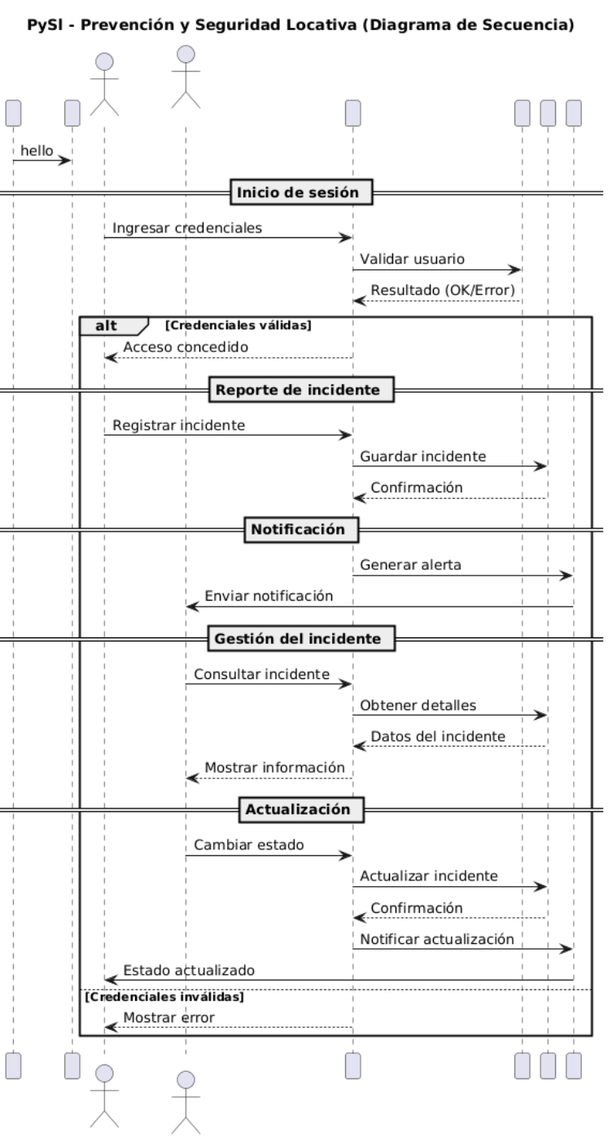
Figura 1:Diagrama general del sistema.

El diagrama de secuencia presentado ilustra la interacción dinámica entre los actores (Secretaria y Gerente) y los componentes del sistema (Interfaz, Lógica de Negocio y Base de Datos). Se describen los flujos de control para las operaciones críticas del software.

10.2 Diagramas de casos de uso extendidos
El diagrama extendido permite detallar la lógica interna de las funciones principales mediante el uso de relaciones de tipo «include» (inclusión obligatoria) y «extend» (extensión opcional).
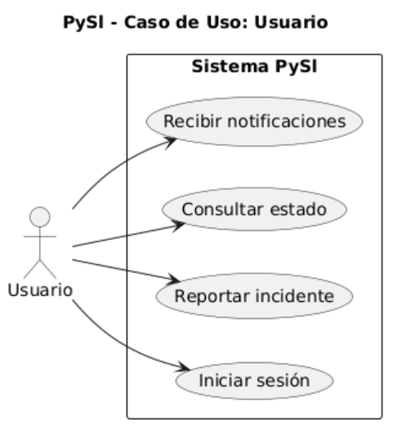

10.3 Diagrama de casos de uso extendido para la Gestión Cliente
En este diagrama se detallan las interacciones avanzadas para la administración de las entidades externas. Se utilizan relaciones de inclusión para procesos de seguridad y de extensión para funciones complementarias.
Figura 2:Diagrama general del sistema.
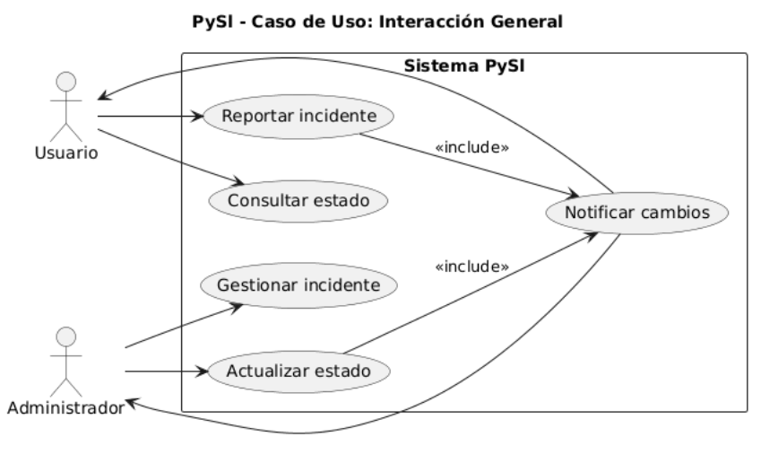

10.4 Documentación o especificación de los Casos de Uso (Plantillas o escenarios)
El diagrama de caso de uso “Gestión de Cliente” detalla las funcionalidades específicas relacionadas con la administración de clientes dentro del sistema. En este modelo se identifican dos actores: Gerente y Secretaria, quienes interactúan con el módulo de gestión de clientes según sus roles y permisos.
El caso de uso principal es Gestión Cliente, del cual se derivan varios procesos mediante relaciones «extend» e «include». Las acciones principales asociadas son: Crear, Consultar, Modificar, Inhabilitar, Guardar y Salir.
Para elaborar este diagrama se siguen los siguientes pasos:
- Identificar el caso de uso principal: (Gestión Cliente).
- Determinar las acciones que componen el proceso: (crear, consultar, modificar, inhabilitar, etc.).
- Establecer relaciones «include»: Cuando un caso de uso requiere obligatoriamente otro para ejecutarse (por ejemplo, Modificar incluye Guardar o Crear incluye Guardar).
- Establecer relaciones «extend»: Cuando una acción es opcional o depende de una condición (por ejemplo, Consultar puede extenderse a Generar Reporte PDF).

11. Especificación del Requisito
El caso de uso Crear Clientes describe el proceso mediante el cual el sistema permite registrar un nuevo cliente en la base de datos. Este procedimiento puede ser ejecutado por los actores Gerente y Secretaria, siempre que se encuentren autenticados en el sistema.
El objetivo principal es garantizar que la información del cliente sea registrada correctamente, validando campos obligatorios y evitando la duplicidad de registros.

Figura 3: Caso de Uso: Crear Clientes.
Campo | Detalle
NOMBRE | Crear Clientes
DESCRIPCIÓN | Permite registrar los clientes con los siguientes datos: Cédula, Nombres, Apellidos, Teléfono, Dirección, E-Mail, Ciudad, Celular.
ACTOR | Gerente / Secretaria
PRECONDICIONES | El usuario debe estar logueado en el sistema.

12. Diagrama de Secuencia.
El caso de uso Crear Clientes (RF-001) define de manera estructurada el proceso de registro de clientes, asegurando la validación de la información y la integridad de los datos almacenados. Esta especificación contribuye a una correcta implementación del módulo, garantizando control, confiabilidad y cumplimiento de los requisitos funcionales establecidos en el sistema.
Se desarrollan todas las plantillas necesarias. (Cada plantilla de casos de uso genera un diagrama de secuencia).
El diagrama de secuencia “Crear Cliente” representa de manera dinámica la interacción entre los diferentes elementos del sistema durante el proceso de registro de un nuevo cliente. A diferencia del diagrama de casos de uso, este modelo muestra el orden cronológico de los mensajes intercambiados entre el actor y los componentes internos del sistema.
En el diagrama intervienen los siguientes participantes: Gerente (actor), Menú Maestros, Submenú Clientes, Controlador y Base de Datos. Cada uno cumple un rol específico dentro del flujo de ejecución del proceso.
Para realizar el diagrama de secuencia se siguen estos pasos:
- Identificar el caso de uso a detallar: (Crear Cliente).
- Determinar los participantes: (actor y objetos del sistema).
- Dibujar las líneas de vida: de cada participante.
- Establecer los mensajes en orden cronológico: (flechas horizontales).
- Incluir validaciones o decisiones (V o F): cuando el sistema verifica datos.
- Representar el almacenamiento final: en la base de datos y el mensaje de confirmación.

12.1 Diagrama de Secuencia – Crear Cliente (RF-001)
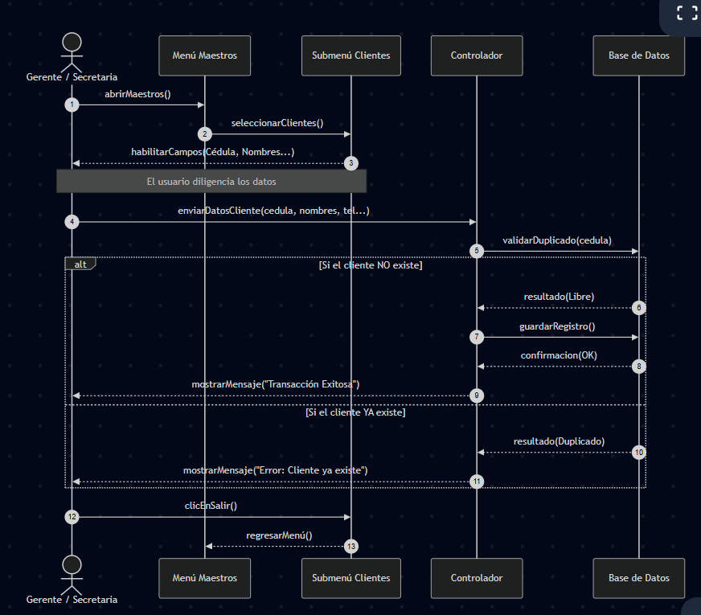La interpretación técnica del diagrama de secuencia para el proceso de creación de clientes revela una interacción dinámica y estructurada entre las capas de presentación, lógica y datos del sistema PySI. El flujo comienza en el momento en que el actor, ya sea el Gerente o la Secretaria, inicia una petición desde la interfaz de usuario para acceder al módulo de maestros, lo que desencadena una serie de mensajes cronológicos diseñados para garantizar la integridad de la información. Inicialmente, el sistema responde habilitando los campos de captura y gestionando el foco del cursor, preparando así el entorno para la entrada de datos. Una vez que el usuario completa la información y activa la orden de guardado, el control se traslada al componente controlador, el cual actúa como el núcleo de decisión del software. Antes de permitir cualquier escritura permanente, el controlador ejecuta una validación sincrónica con la base de datos para verificar que el número de identificación del cliente no se encuentre previamente registrado, aplicando así una regla de negocio fundamental contra la duplicidad. Dependiendo del resultado de esta consulta, el diagrama ilustra un flujo de alternativa donde, en el escenario de éxito, se procede con la persistencia definitiva de los datos y se retorna una confirmación de transacción exitosa hacia la interfaz. Por el contrario, si se detecta un registro existente, el sistema interrumpe el proceso de guardado y notifica el error al usuario, asegurando que la base de datos se mantenga limpia y organizada. Este ciclo de vida del mensaje no solo garantiza que el requisito funcional se cumpla a cabalidad, sino que también demuestra una arquitectura robusta donde la validación y la seguridad de los datos son la prioridad antes de finalizar cualquier operación.

13. Modelamiento y validación de la Especificación del requisito
El modelamiento y la validación de las especificaciones de requisitos constituyen una etapa fundamental en la ingeniería de software, ya que permiten transformar las necesidades abstractas de los usuarios en representaciones técnicas precisas y verificables. En el desarrollo de PySI, este proceso se ha llevado a cabo mediante la construcción de modelos visuales y narrativos que actúan como un puente entre la lógica del negocio y la implementación técnica. La validación se realiza para garantizar que cada requisito funcional, como el registro de clientes y la gestión de incidentes, sea completo, consistente y no presente ambigüedades que puedan derivar en errores durante la fase de codificación. Para ello, se han utilizado plantillas de especificación detallada que confrontan las acciones de los actores contra las respuestas esperadas del sistema, permitiendo identificar de forma temprana posibles fallos en el flujo de datos o en el cumplimiento de las reglas de negocio.
Este proceso de validación no se limita únicamente a la revisión de textos, sino que se apoya en el modelado dinámico para confirmar que las interacciones propuestas sean lógicamente viables dentro de la arquitectura del software. Al validar cada escenario, tanto el flujo básico como los caminos alternativos de excepción, se asegura que el sistema responda de manera controlada ante cualquier evento, como la detección de registros duplicados o la falta de información obligatoria. Este rigor en el modelamiento permite que el diseño final de PySI sea robusto y escalable, proporcionando una base sólida para la creación de casos de prueba y asegurando que el producto final satisfaga con exactitud los estándares de seguridad locativa y prevención de riesgos definidos al inicio del proyecto. La validación continua de estos modelos garantiza, además, que todos los participantes del proyecto tengan una visión compartida y unificada de las funcionalidades, minimizando el riesgo de retrabajos y optimizando los tiempos de entrega.

13.1 Diagrama de Clases
Se presenta ejemplo, sólo con dos clases (el modelo debe contener todas las clases que se requieran para la construcción del software).

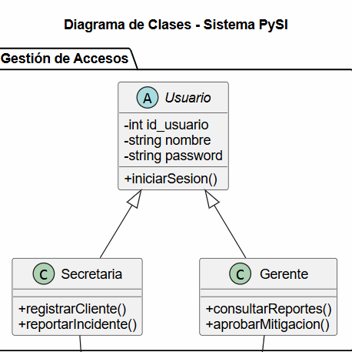
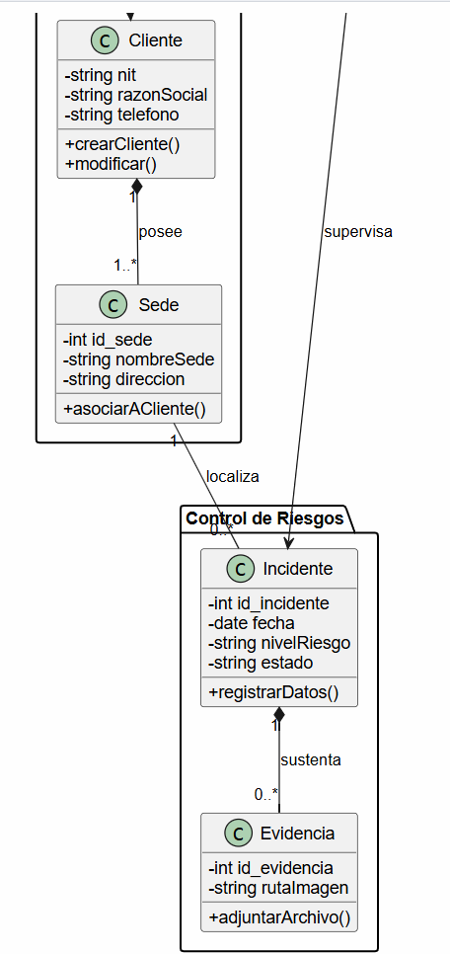

13.2 Plantillas de Especificación de Clases
Para garantizar una correcta construcción del software PySI, se detalla a continuación la lógica interna de las clases principales, definiendo sus responsabilidades, atributos clave y las operaciones que ejecutan dentro del sistema.

Tabla 24: Especificación de Clase - Cliente

Tabla 25: Especificación de Clase - Incidente

Tabla 26: Especificación de Clase - Sede

